1. Какие утверждения НЕ являются верными для монолитной операционной системы

Что НЕ учитывается при планировании потоков?

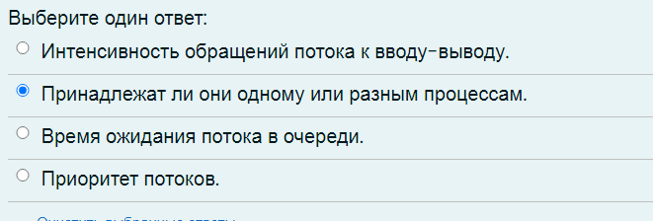

2. Что происходит с потоком, который исчерпал свой квант?



3.Что НЕ относится к функциям ядра операционной системы?

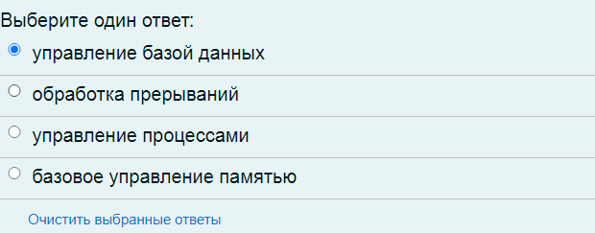

4. Что такое микроядро?

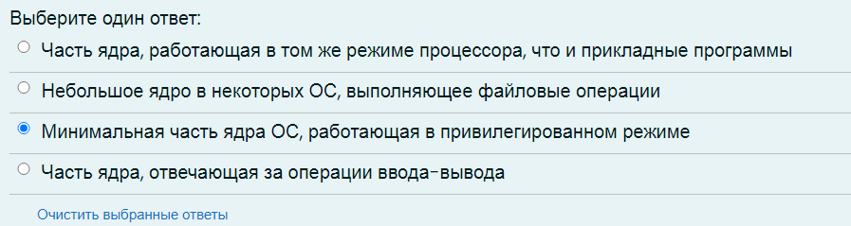

5. Какой тип файла ассоциируется с устройством ввода-вывода и позволяет пользователю выполнять операции ввода-вывода, используя обычные команды записи в файл или чтения из файла?

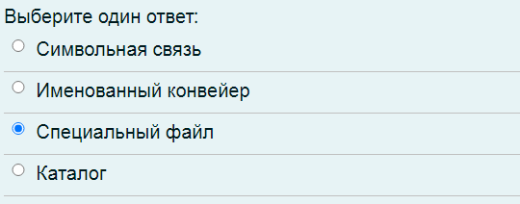

6.Что означает принцип переносимости операционной системы?

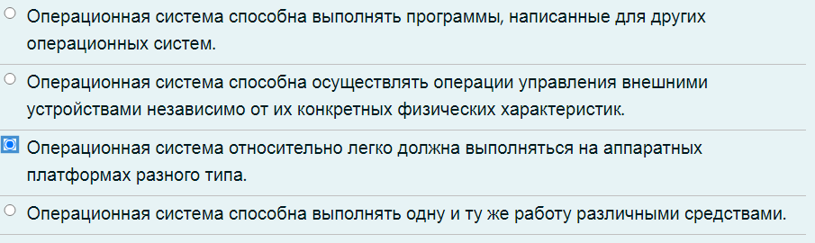

7.Какой признак НЕ является файловым атрибутом.

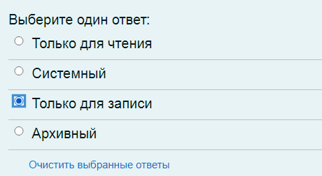

8.Что означает понятие «операционная система»?

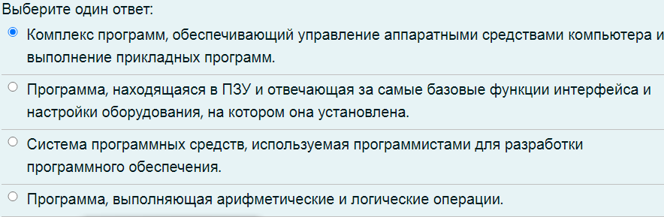

8.Что означает понятие «сетевая операционная система»?

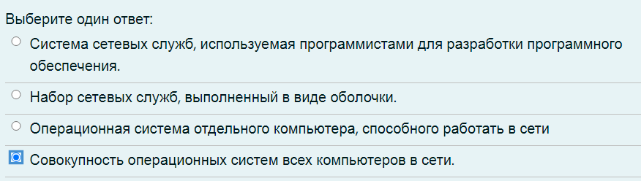

9.В многозадачной операционной системе на основе процессов и потоков процессорное время распределяется между …



10.Какое ядро в ОС Windows NT? Гибридное

11.Перемещение процессов из главной памяти на диск и обратно целиком в ситуации, когда память не в состоянии содержать все пользовательские процессы, называется свопинг

12.Укажите правильную последовательность появления различных видов операционных систем.

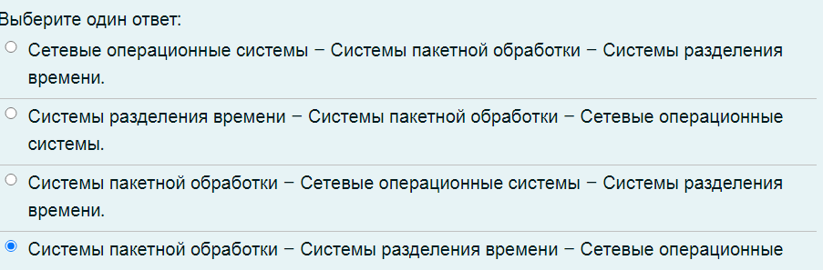

13.Какой тип файла позволяет косвенно адресовать другой файл?

Выберите один ответ:



Каталог



Специальный файл



Именованный конвейер



Символьная связь+

14. Какое утверждение НЕВЕРНО для систем, использующих алгоритмы с абсолютными приоритетами?

Выберите один ответ:



Время ожидания потока в очередях может быть сведено к минимуму, если ему назначить самый высокий приоритет.



Подходит для использования в системах, в которых важна быстрая реакция на событие.



Если в очереди потоков появился поток, приоритет которого выше приоритета активного потока, то прерванный поток переходит в состояние готовности.+



Широко используются в системах пакетной обработки.

15. Какие утверждения НЕ являются верными для микроядерной операционной системы?

Выберите один ответ:



Значительные накладные расходы на организацию взаимодействия компонентов системы между собой.



Системные компоненты выполняются в разных адресных пространствах и защищены друг от друга.



Почти все компоненты операционной системы выполняются в пользовательском режиме.



Значительные трудности с расширением функций операционной системы.+

16. В алгоритмах с квантованием смена активного потока НЕ происходит, если …

Выберите один ответ:



активный поток завершился.



квант времени истек.



произошла ошибка.



появился поток с бОльшим приоритетом.+

17.Какое утверждение НЕВЕРНО для систем, использующих алгоритмы с относительными приоритетами?

Выберите один ответ:



Подходит для использования в системах, в которых важна быстрая реакция на событие.+



Могут возникать ситуации, когда одна задача занимает процессор долгое время.



Минимизируются затраты на переключения процессора с одной работы на другую.



Широко используются в системах пакетной обработки.